Alumno

1)(2.5 ptos)La Empresa Municipal de Transportes necesita una BD para almacenar la siguiente información:

La empresa tiene diferentes líneas de autobús que comunican la ciudad. Una línea de bus se identifica por su número. Además, tiene una frecuencia de paso, un hora de primera salida y una hora de última salida.

Las diferentes líneas parten de su parada número 1 y van pasando por todas las siguientes hasta llegar a su destino. Una parada en una línea se identifica por su número de orden y por la línea a la que pertenece.

Hay distintos puntos en la ciudad que pueden ser paradas de autobús. Cada uno de estos puntos se identifica por su dirección: nombre de la vía y número.

Como es natural, una parada de una línea está obligatoriamente ubicada en uno de los puntos de la ciudad habilitados para ello.

Se debe almacenar también información sobre los choferes: dni, nombre, apellidos y dirección. También información sobre la línea que tienen obligatoriamente asignada.

2)(3 ptos)En un gimnasio se quiere implantar una base de datos para llevar el control de los socios, recursos utilizados, etc. Las especificaciones que nos han dado son las siguientes:

Existen varias salas, de las cuales se quiere guardar información, como metros cuadrados, ubicación y el tipo de sala (cardio, general, musculación). Cada sala se identifica por un número.

Cada aparato está asignado a una única sala, y de cada uno de ellos se quiere tener almacenado su código, descripción y estado de conservación.

También se quiere mantener información relacionada con las clases que imparten (descripción y día/hora en la que se imparten); cada clase se identifica por un código de clase. Cada clase tiene asignada una sala en la que se imparte y un monitor.

De cada monitor se quiere conocer el DNI, nombre, teléfono, si tienen o no titulación y experiencia profesional.

De cada socio se quiere conocer el número de socio, nombre, dirección, teléfono, profesión y datos bancarios, así como las clases a las que puede asistir (tiene derecho a asistir).

El gimnasio dispone también de pistas de squash, de las que se quiere conocer el número de pista (identificador), ubicación y estado. Las pistas de squash pueden ser utilizadas por socios, y existe un servicio de reserva de pista. Una reserva la hace un socio para un día y una hora concreta en una de las pistas. Por supuesto, no puede haber 2 reservas distintas para la misma hora y día en la misma pista. Es decir, una reserva se identificará por la hora, el día y la pista.

3) (1.5 pto) Dados los siguiente esquemas entidad-relación pon las cardinalidades adecuadas para que se cumpla:

* En una película un determinado personaje lo interpreta un solo actor.
* Un actor puede interpretar el mismo personaje en varias películas.
* Se puede dar el caso de que un actor interprete distintos personajes en una película.
* En una película siempre hay al menos un personaje interpretado por un actor.

a)

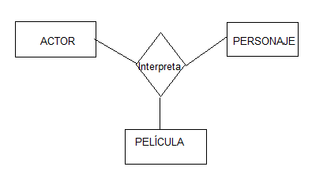

b)

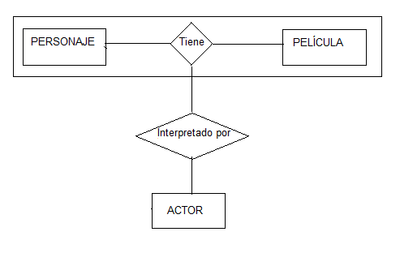

4) (1 pto)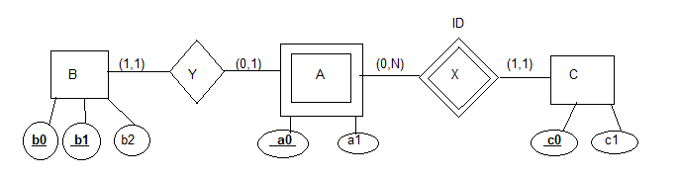

5) (1.25 ptos)

